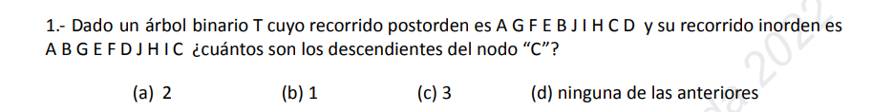

1. 3.

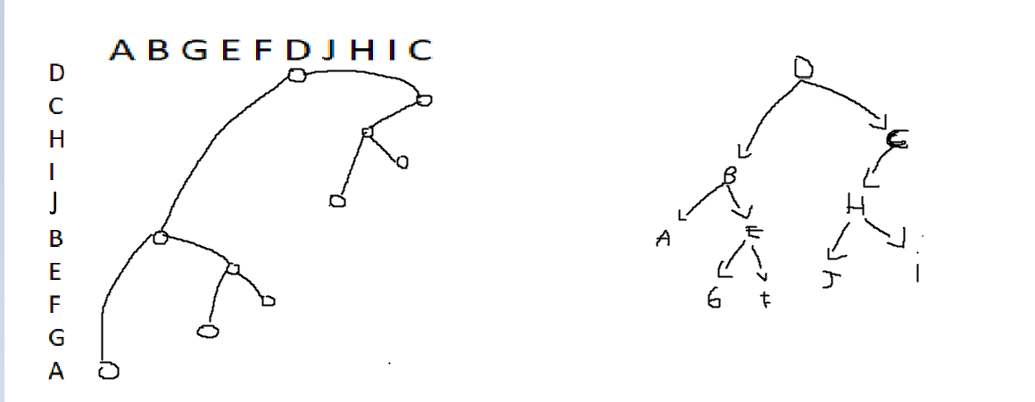



2. Arbol binario completo es aquel que en la h-1 tiene los nodos llenos de izq a der y una árbol binario lleno es aquel donde T es de altura h y todos sus sub-árboles son llenos de altura h-1.

Si, aunque, no todo árbol lleno es completo.

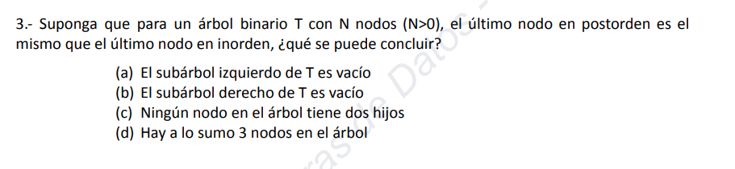

3-B

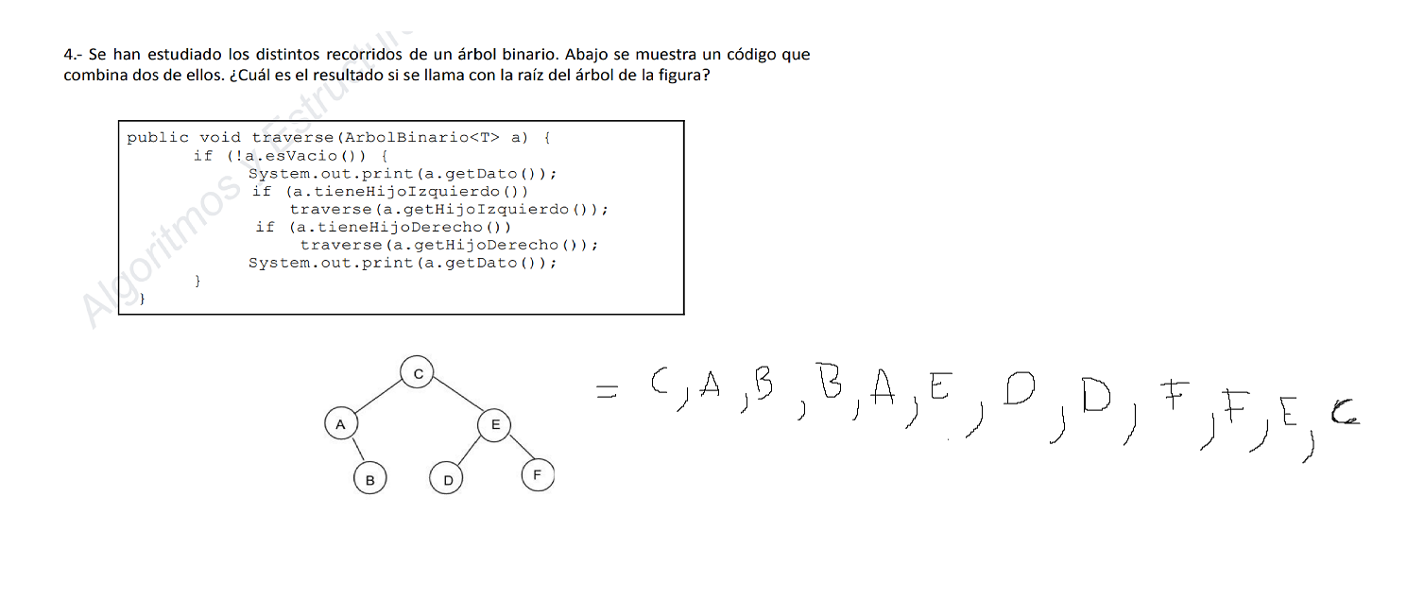

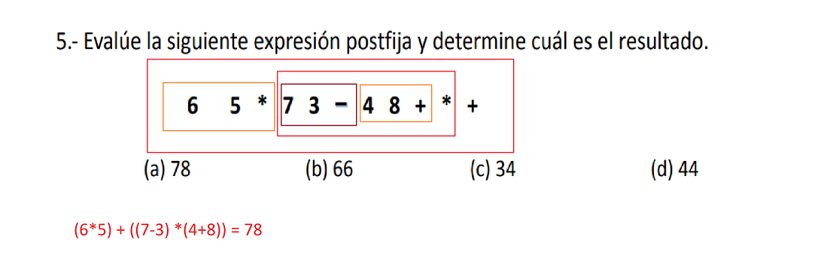

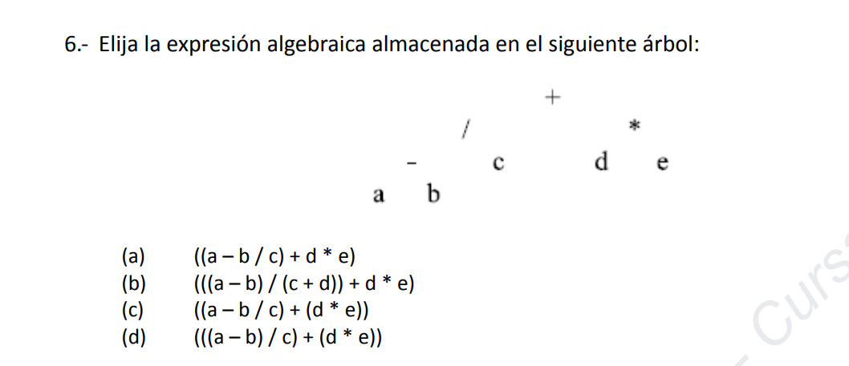

6- D

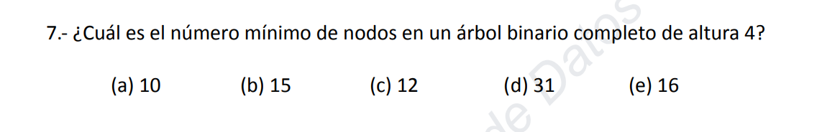

E o D

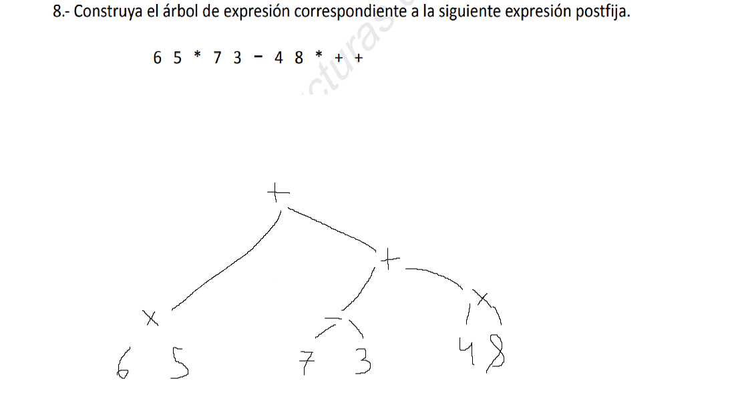

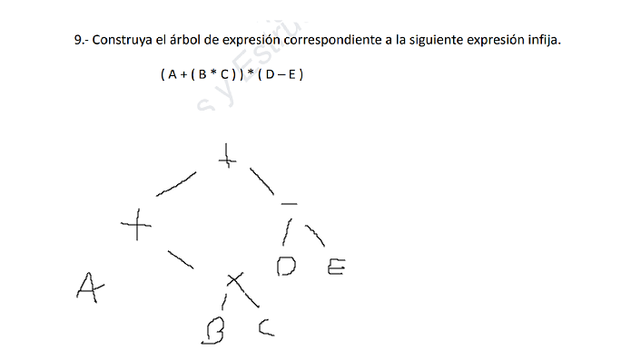

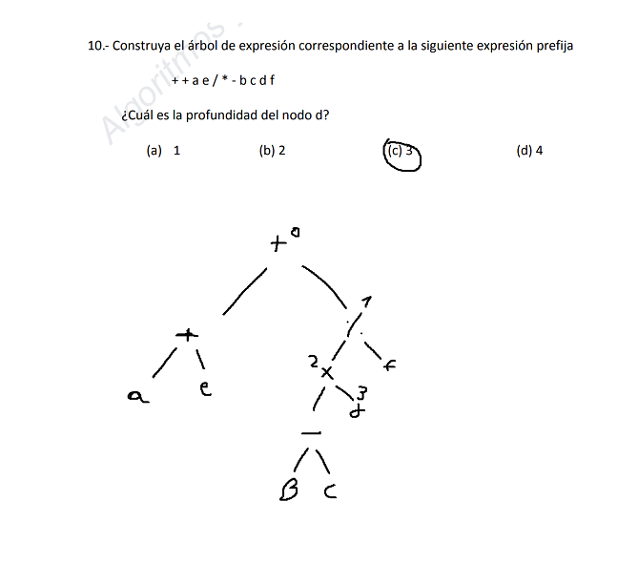

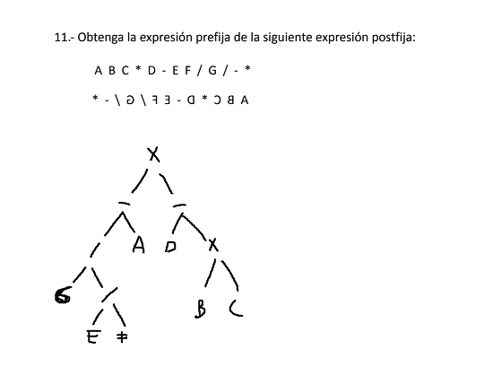

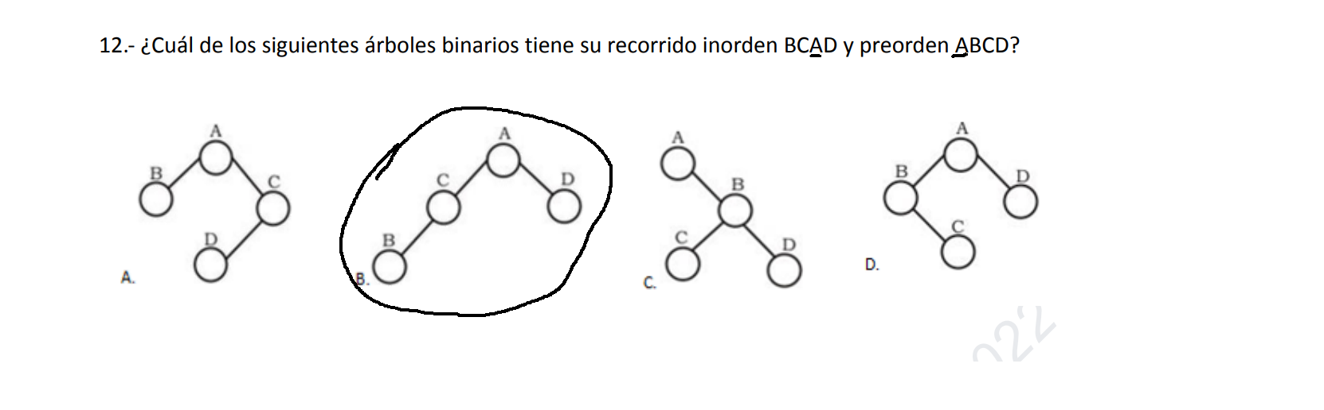

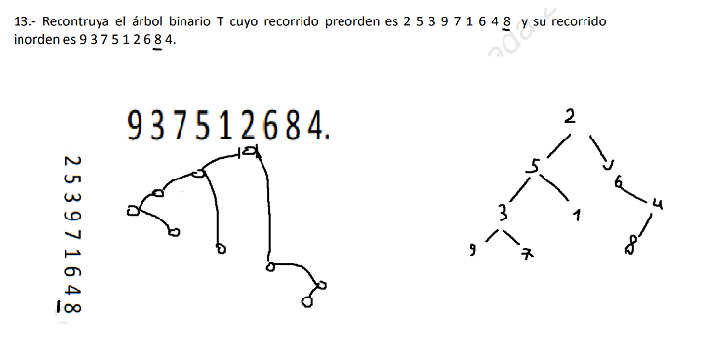

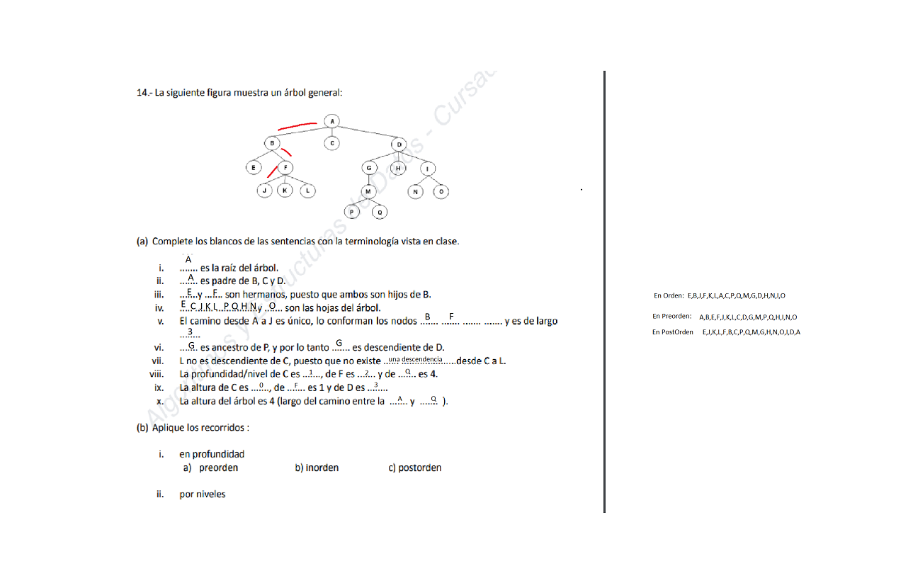

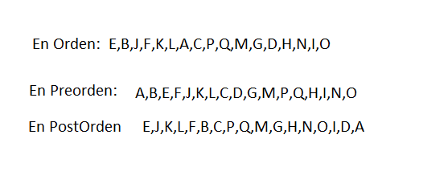

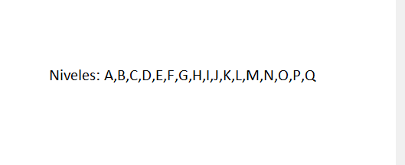

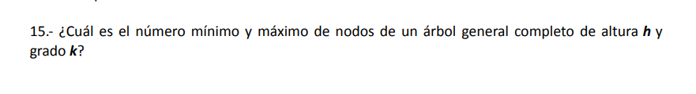

15-El número máximo de nodos en el nivel (profundidad) i de un árbol binario es 2i-1, i≥1, y el número máximo de nodos en un árbol binario de altura k es 2k-1, k≥1.

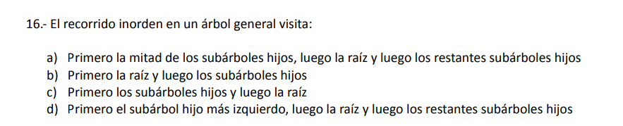

d.

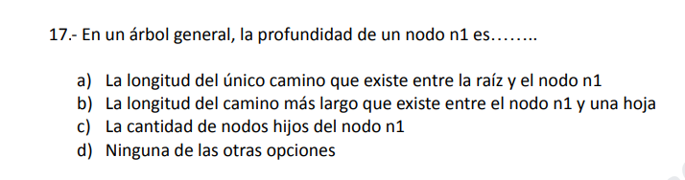

A

